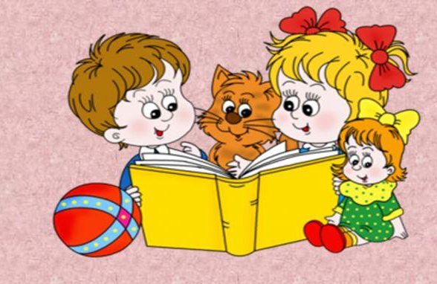
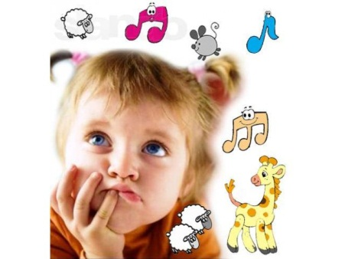
Правильная речь – один из показателей готовности ребенка к школьному обучению, а также залог успешного освоения чтения и письма. При недостаточно сформированных фонематических процессах (фонематического слуха, фонематического восприятия, фонематических представлений) ребенок может столкнуться с проблемами при овладении чтением и письмом в начальной школе. Известно, что фонематическое восприятие формируется в период от года до четырех лет, а звуковой анализ — в более позднем возрасте, на пятом году жизни. Фонематическое восприятие — это способность различать особенности и порядок звуков для их устного воспроизведения, звуковой анализ — способность различать то же самое, с целью воспроизвести звуки в письменной форме. Этапы формирования фонематических процессов: 1. Узнавание неречевых звуков; 2. Различение высоты, силы, тембра голоса; 3. Различение слов, близких по звуковому составу; 4. Дифференциация слогов; 5. Дифференциация фонем; 6. Развитие навыков элементарного звукового анализа. Игры, в которые полезно играть с ребенком: 1. «Угадай, что звучит». Приготовьте любую ширму и различные предметы, которые издают звук (газета, ложки, футляры от киндеров с мелкой, крупной крупой, палочки, крышки от посуды и др.). Производите шумы и звуки, ребенок должен догадаться, что звучит Шумы могут быть разные - бросать на стол ложку, ластик, кусок картона, ударять предмет о предмет, мять бумагу, рвать ее, и т.д. 2. «Чей голосок». Взрослый называет слово или фразу разными тембром, высотой голоса, изображая медведя, лисицу, бабу Ягу, мышку и т.д. Ребенок должен догадаться кто это. После чего можно поменяться ролями с ребенком или даже инсценировать сказку. 3. «Внимательные ушки». Взрослый перечисляет слова, предлагая ребенку хлопнуть в ладоши, если он услышит слово, начинающееся (закачивающееся) на определенный звук. Включайте слова-ловушки, которые не содержат данного звука. 4. «Мяч передавай - слово называй». Взрослый называет первое слово и передает мяч ребенку, приговаривая:
Свяжем мы из слов цепочку,
Мяч не даст поставить точку.
Ребенок должен выделить конечный звук слова и предложить свое слово, начинающееся на данный звук (весна- автобус- слон- нос - сова). 5. «Кто больше». Возьмите сюжетную картинку, насыщенную предметами, в словах которых встречается проблемный звук. Называйте по очереди слова, за каждый найденный предмет и названное слово – очко. 6. «Волшебные вагончики». Соорудите из кубиков или кирпичиков импровизированный паровоз из трех вагонов. Называйте слова с проблемным звуком, ребенок должен не только повторить слова, но и определить место этого звука в слове, «посадить» слово в нужный вагон (в начале слова – первый вагон, в середине – второй, в конце слова – третий вагон). 7. «Барабанщики». Взрослый называет слова, ребенок отхлопывает или отстукивает палочкой количество слогов. 8. «Помоги Федоре собрать посуду». Изображаем Федору, которая идет по лесу и зовет свою посуду. Выделяем
голосом ударный гласный (сИто, корЫто, самовАр, лОжки).
9. «Звукоед». Взрослый превращается в звукоеда или слогоеда, который похищает звуки или слоги в словах. Ребенок должен спасти слово, вставив в него нужный звук или слог (..тол, окн.., п..атье, мага…н, …рова). 10. «Подарочки».Дарить подарочки своим друзьям, родственникам, любимым куклам и игрушкам таким образом, чтобы название подарка начиналось с того же звука, что и имя получателя (бабушке – бант, булку, барана, барабан, зайчику – зонт, замок, звонок). 11.«Твердый, мягкий». Взрослый называет слова, если в слове первый звук мягкий, ребенок гладит себя по голове, если звук твердый – хлопает в ладоши. 12. «Угадай-ка». Предложите ребенку несколько слов, выделив первый или последний звук в этих словах и составив их вместе, у него получится новое слово (сок, осы, носок – сон; ключ, обруч, топор – кот; столб, окно, калач, сук, дача - бочка). 13. «Слоговые цепочки». Просить ребенка повторять отраженно слоговые ряды, постепенно усложняя их (па-ба-па, та-да-та-да, на-ла-ма-на, са-ша-са-ша, са-жа-за-ша ). 14. «Найди слова в слове». Предложите ребенку длинное слово, из букв которого он должен составить другие слова.

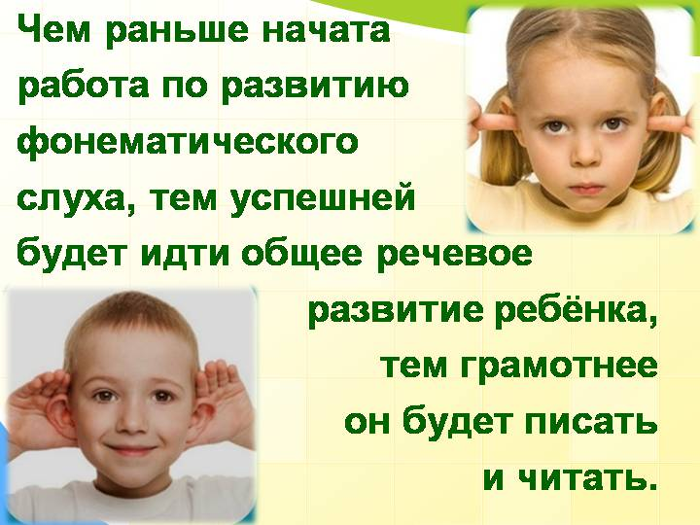

МОУ «Школа имени Евгения
Родионова»

РАЗВИТИЕ ФОНЕМАТИЧЕСКИХ ПРОЦЕССОВ У ДЕТЕЙ

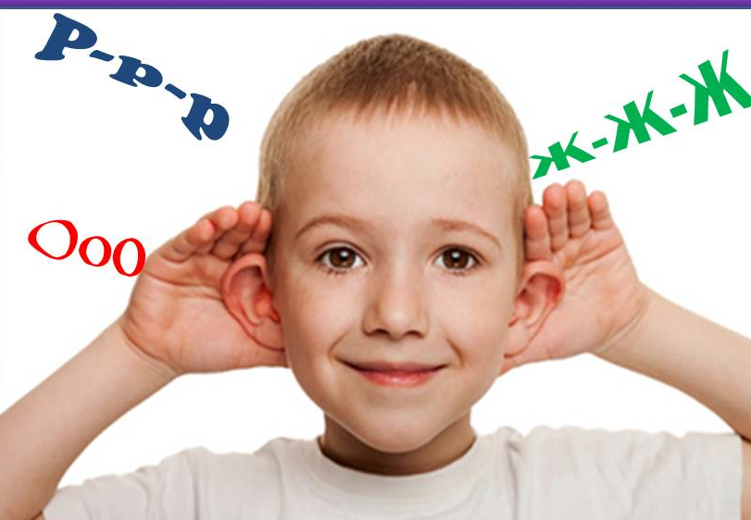

Учитель-логопед: Титкова Е.Н.

